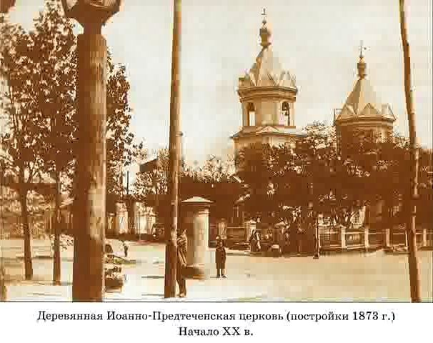
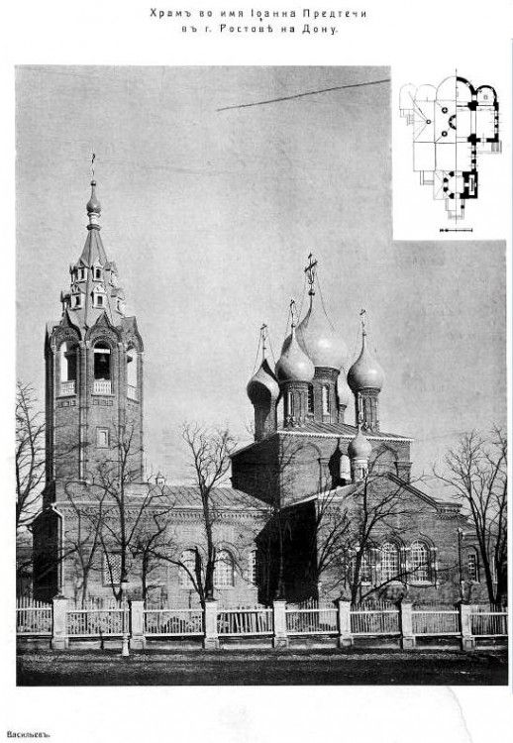

МАОУ «Школа № 74»

Храм Иоанна Предтечи

6 июня 1872 г. — закладка деревянного храма на средства купца Моисея Яковлевича Горбенко
Год основания деревянного храма – 1873 г.
Дата освящения – 24 июня (7 июля по новому стилю) 1873 года в день памяти Святого Иоанна Предтечи
Архитектор – неизвестен
Размеры – не сохранились
18 апреля (1 мая по новому стилю)1913 г. пожар уничтожил храм
Стиль – русская деревянная храмовая архитектура с шатровыми завершениями

1914–1915 гг. — строительство нового каменного храма на месте сгоревшего
Год основания – 1915 г.
Дата освящения – 1915 г.
Архитектор – Григорий Николаевич Васильев
Размеры – не упоминаются в открытых источниках
1925 – прекращение богослужений в храме
1925-1928 гг. – «по просьбе трудящихся» разобран в связи с неуместным соседством символов двух эпох (рядом с храмом был возведён Дворец труда имени В. И. Ленина)
Стиль – русский (в стиле церквей XVII века, по типу храмов Ростова Великого и области (Ярославля, Углича и пр.)

«Утрата храма Иоанна Предтечи — это не просто страница истории, а живая рана в памяти Ростова. Восстановление же его - акт исторической ответственности. Возвращая утраченные святыни, мы восстанавливаем связь поколений и культурную идентичность города»



Социальный проект: нанесение изображений утерянных храмов на поверхность социальной карты учащихся.
Цели:
- изучение утраченных святынь помогает сохранить память о духовных и культурных традициях народа, о прошлом, которое формирует национальную идентичность и связь поколений;
- знакомство с историей храмов, монастырей и других святынь способствует формированию уважительного отношения к духовному и историческому наследию своего народа, традиций христианской культуры;
- изучение утраченных святынь помогает осознать преемственность поколений, передать знания о прошлом дальше, чтобы не прерывалась нить, связывающая прошлое, настоящее и будущее;
- знакомство учащихся с утраченными святынями играет важную роль в формировании целостного мировоззрения, уважения к истории и культуре, а также в воспитании нравственных и патриотических ценностей.

Церковь Иоанна Предтечи — утраченный православный храм в Ростове-на-Дону, располагавшийся на Церковной улице (ныне улица Собино), 2.
История
В своё время жителям города Ростова-на-Дону Иоанно-Предтеченский храм был известен как «старая церковь». Церковь во имя Иоанна Предтечи была заложена 6 июня 1872 года, в районе города, называемом «Бессовестная слободка». Освящена 24 июня 1873 года. Строительство храма велось на средства местного купца Моисея Яковлевича Горбенко.
Трехпрестольная Иоанно-Предтеченская церковь имела два придела, правый — во имя преподобного Моисея Мурина, левый придел оставался неосвященным. Церковь была деревянной на каменном цоколе, который выкладывался из местного плитняка. В 1880 году при храме построили церковно-причтовый кирпичный дом, в 1885 году было построено одноэтажное здание для церковно-приходской школы.
Поблизости от Иоанно-Предтеченской церкви на площади располагался Темерницкий базар. В декабре 1905 года базар стал местом боёв во время революции, там были устроены баррикады.
Иоанно-Предтеченский храм сгорел в ночь на 18 апреля 1913 года. После пожара на этом месте была устроена временная деревянная звонница, а в здании церковно-приходской школы соорудили Иоанно-Предтеченский молитвенный дом с алтарём.
В 1915 году был возведён новый каменный храм в русском стиле по проекту архитектора Г. Н. Васильева. Богослужения в нём продолжались до 1925 года.
В 1924 году рядом начали строительство «дворца труда им. В. И. Ленина» (Лендворца железнодорожников). В 1927 году он был достроен, в годы Великой Отечественной войны сгорел, в 1960 году восстановлен.

